Materialien Rom – barrierefreie Fassung
Diese Fassung wurde automatisch aus dem Original-PDF erstellt, damit der Inhalt mit Screenreadern lesbar, vergrößerbar und anpassbar ist. Layout, Farben und Gestaltung weichen vom Original ab; Bilder tragen nur einen Platzhalter-Alternativtext. Bei Bedarf beide Fassungen nebeneinander nutzen.
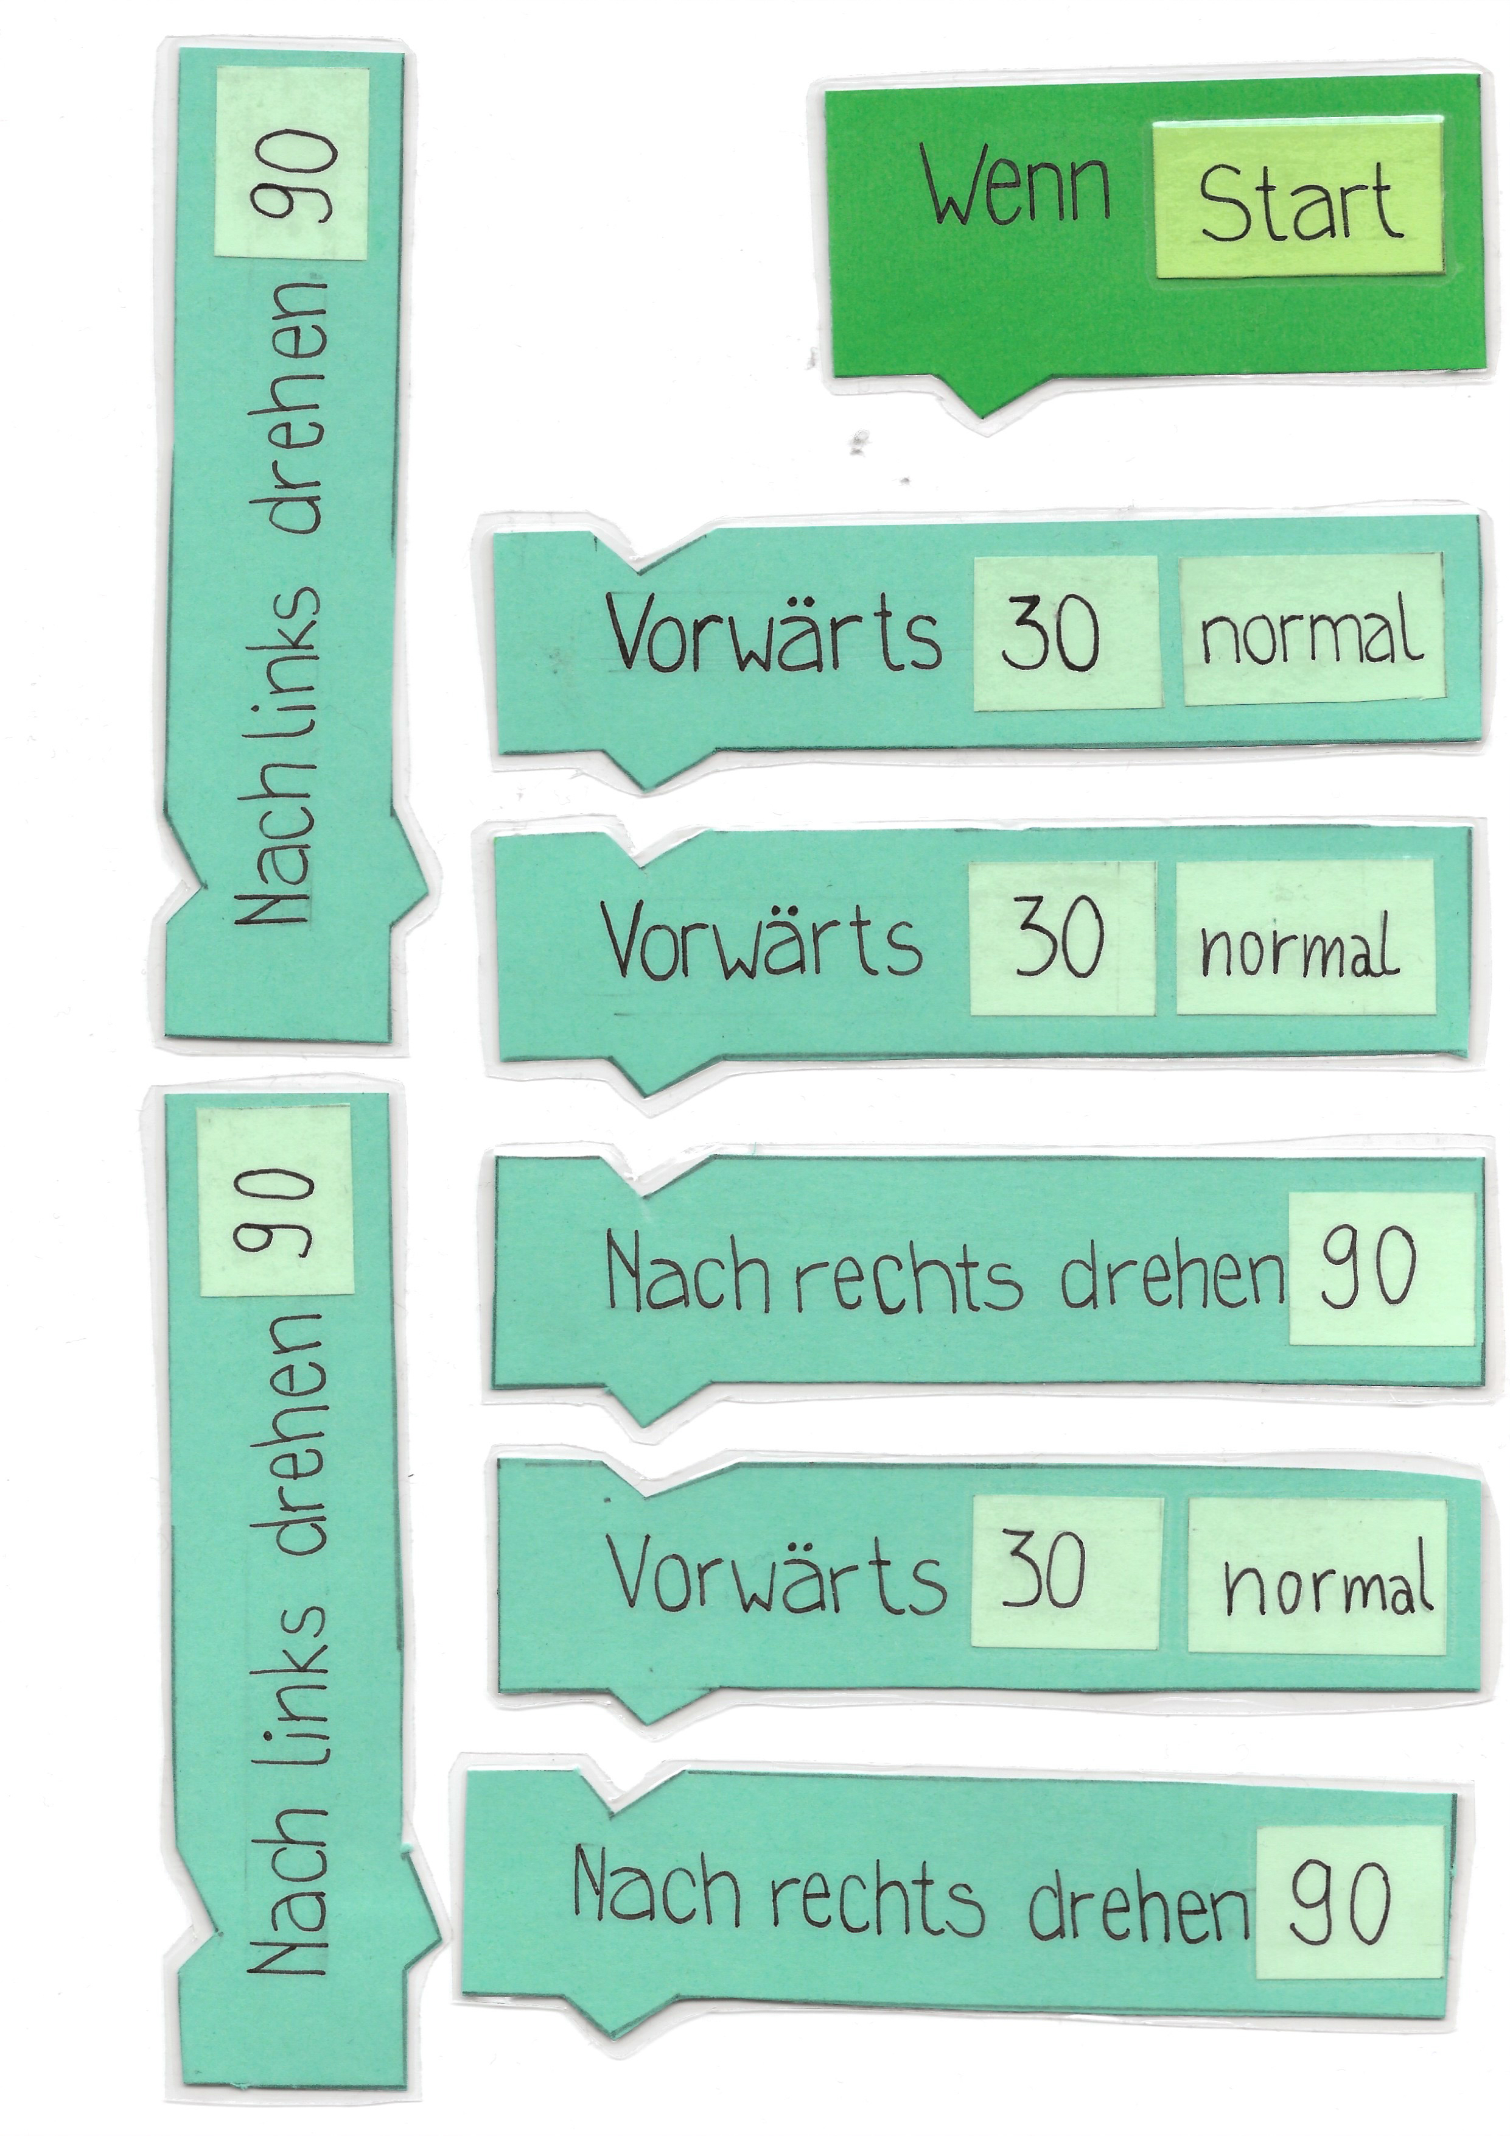
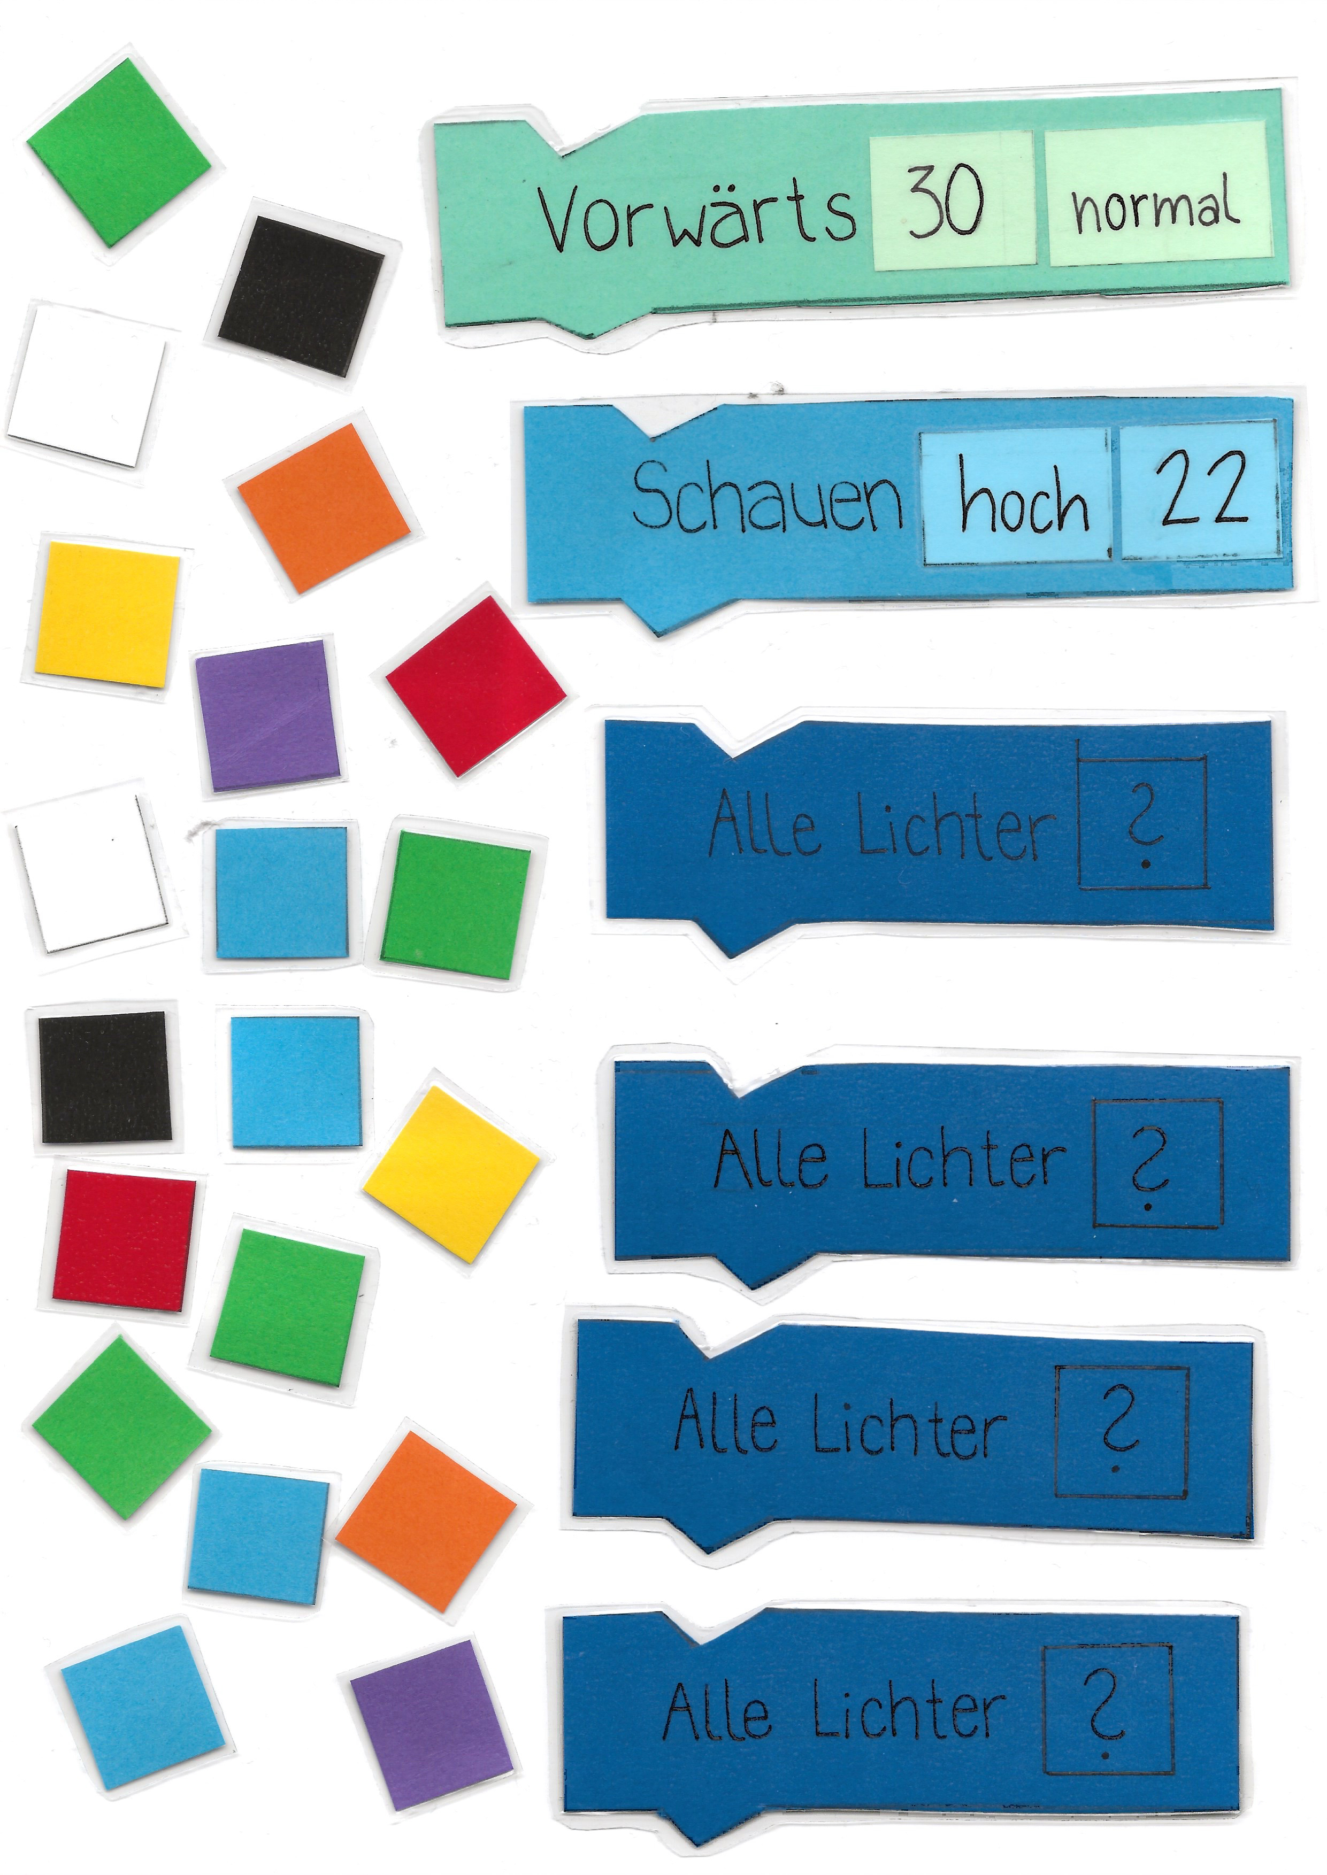

Seite 3
Du bist für den Umschlag und die Blockiys verantwortlich!
Deine Aufgaben: - Du gibst deiner Gruppe die Blocklys aus dem Umschlag - Du passt auf, dass ihr genug Platz auf dem Tisch habt, um die Blocklys
aneinander zu legen - Du passt während der Gruppenarbeit auf die Blocklys auf, damit keiner
verloren geht!
Du bist für die Präsentation mit dem Dash-Roboter verantwortlich!
Deine Aufgaben:
- Du machst am Ende von eurem Ergebnis ein Foto mit dem iPad
- Du nimmst das iPad mit dem Foto mit in den Präsentationsraum - Du überträgst eure Ergebnisse im Präsentationsraum in die App (dabei bekommst du Hilfe!)
Du bist für das iPad verantwortlich!
Deine Aufgaben:
- Du blätterst im BookCreator weiter - wenn alle einverstanden sind. - Du passt auf, dass ALLE den Text gut lesen können.
- Du spielst die Audio-Aufnahme ab, wenn die Gruppe das möchte.
- Du passt während der Gruppenarbeit auf das iPad auf!
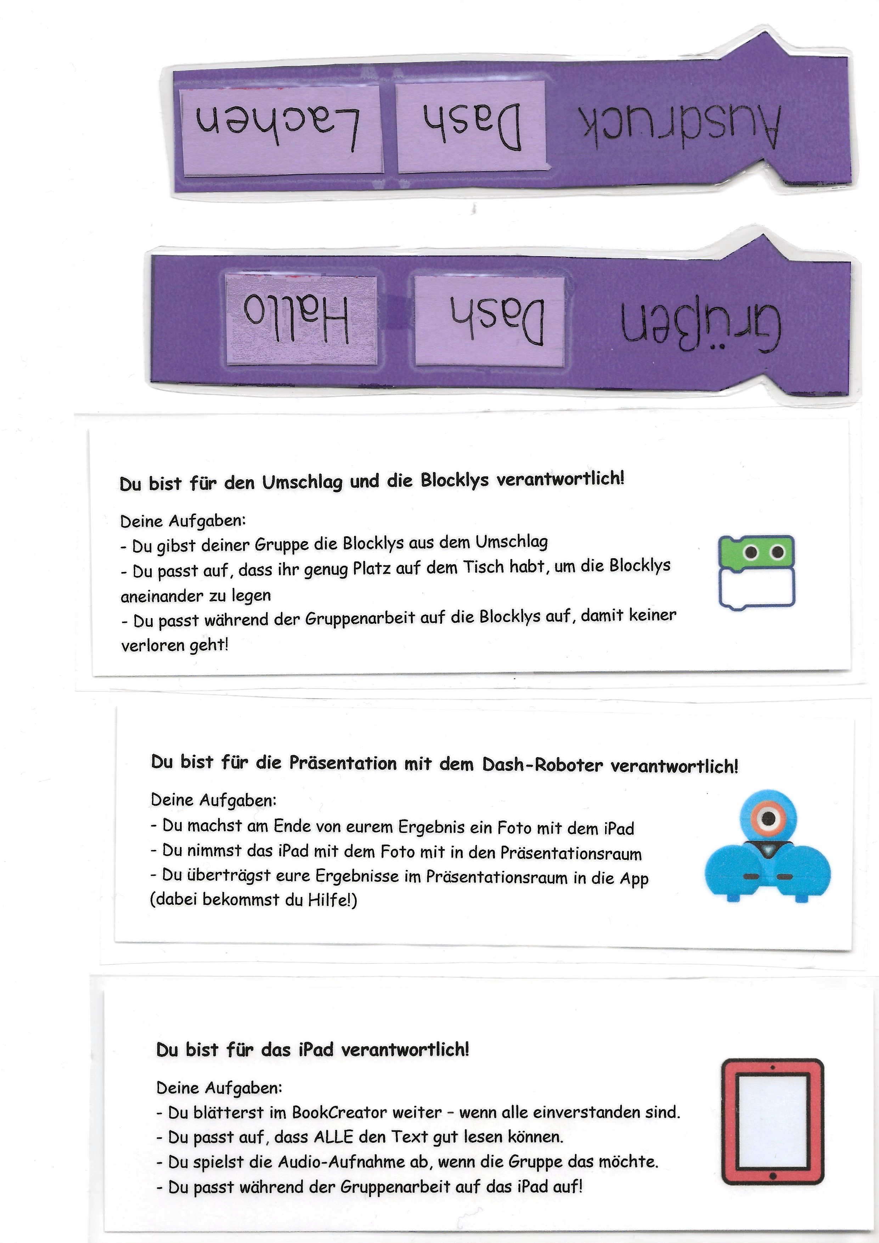
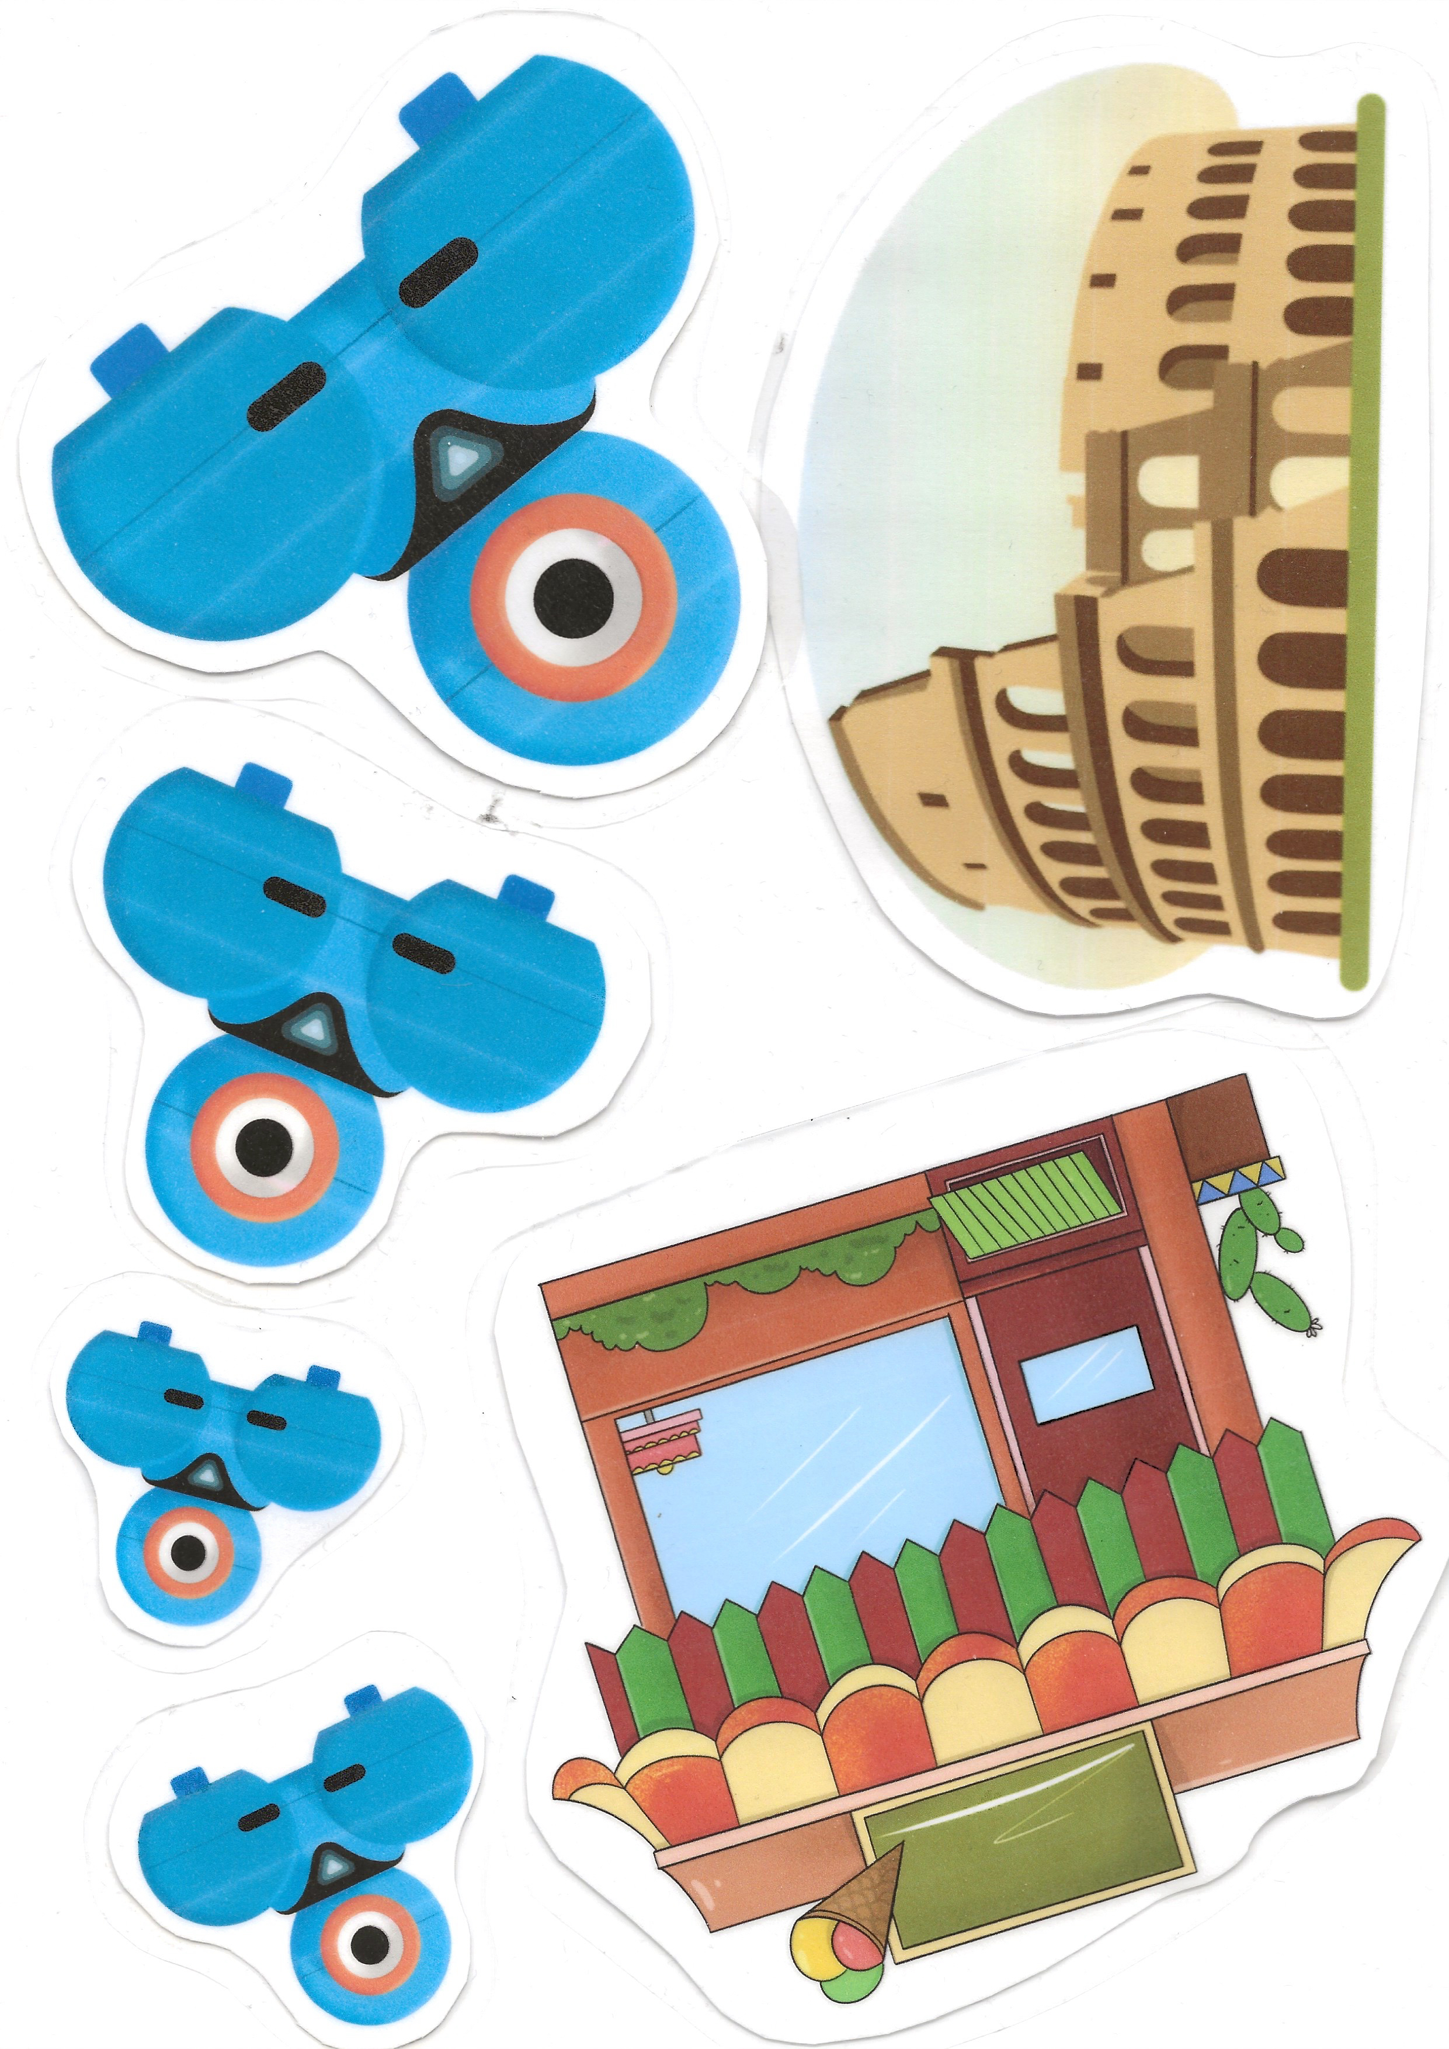
Hinweis: Teile des Textes wurden per automatischer Texterkennung aus Bildern übernommen und können Fehler enthalten.
Quelle: Materialien-Rom-.pdf · praxis.leaschulz.com · Lizenz siehe Materialseite.

